FugenFrisch grau 15 Flasche (inklusive Schwamm) -

Sopro Bauchemie

Eigenschaften

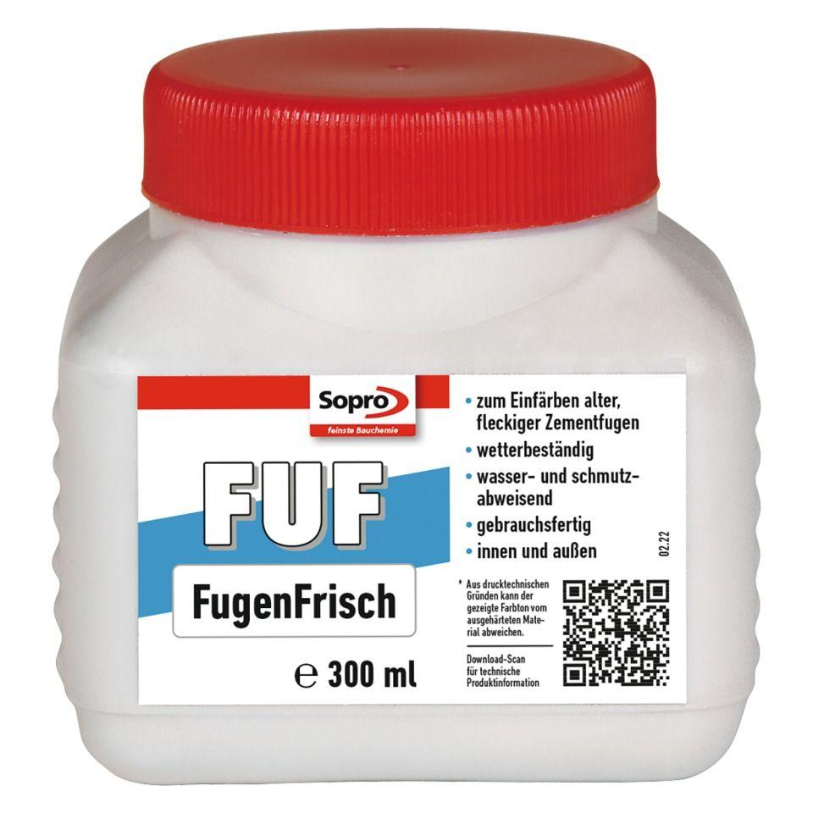

GTIN:

4005734952010

HAN:

6HR5601510

Bindemittelbasis

Dispersion

Eigenschaften

schmutzabweisend, wasserbeständig

Farbton

grau

Lösemittelhaltigkeit / Wasserverdünnbarkeit

lösemittelfrei

Lagerfähigkeit in Monaten

12,00

Verarbeitungstemperatur (°C)

5,00 - 30,00